**АДМИНИСТРАЦИЯ ПРИАРГУНСКОГО МУНИЦИПАЛЬНОГО ОКРУГА ЗАБАЙКАЛЬСКОГО КРАЯ**

**РАСПОРЯЖЕНИЕ**

14 апреля 2025 г. № 259-р/од

пгт. Приаргунск

**О дополнительном ограничении времени, условий и мест розничной продажи алкогольной продукции**

В соответствии с подпунктом 4 пункта 1 статьи 3 Закона Забайкальского края от 26 декабря 2011 года № 616-ЗЗК «Об отдельных вопросах реализации Федерального закона «О государственном регулировании производства и оборота этилового спирта, алкогольной и спиртосодержащей продукции и об ограничении потребления (распития) алкогольной продукции» на территории Забайкальского края», руководствуясь статьёй 37 Устава Приаргунского муниципального округа Забайкальского края:

1. Установить дни проведения мероприятий, связанных с массовым пребыванием граждан, посвященных «Страстной седмице» в период с 13 по 19 апреля 2025 года в период времени с 12 до 22 часов ежедневно.

2. Установить место проведения: пгт. Приаргунск, ул. Электрическая, д. 2-а, Местная религиозная организация православный Приход храма преподобного Илии Муромца п. Приаргунск Забайкальского края Нерчинской Епархии Русской Православной Церкви (Московский Патриархат), с учетом прилегающей территории в радиусе 200 метров от любого входа в такой объект по прямой линии без учета рельефа территории, искусственных и естественных преград (прилагается).

3. Отделу развития экономики, проектов и внешнеэкономических связей администрации Приаргунского муниципального округа Забайкальского края (Е.В. Андреева) довести настоящее распоряжение до сведения заинтересованных лиц.

4. Настоящее распоряжение опубликовать на официальном сайте Приаргунского муниципального округа Забайкальского края в информационно–телекоммуникационной сети «Интернет» по адресу: <https://priarg.75.ru/>.

Глава Приаргунского

муниципального округа

Забайкальского края Е.В. Логунов

Приложение

к распоряжению администрации Приаргунского муниципального округа Забайкальского края

от 14 апреля 2025 года № 259 -р/од

Схема

места проведения мероприятий, связанных с массовым пребыванием граждан, посвященных «Страстной седмице»

в период с 13 по 19 апреля 2025 года

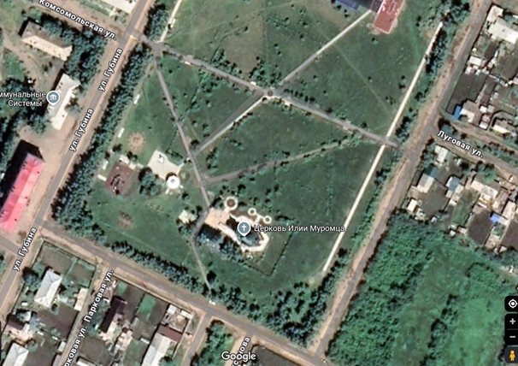

200 м